职防科宣传品要求

● **罗德VideoMic GO 2配 采访麦克风**

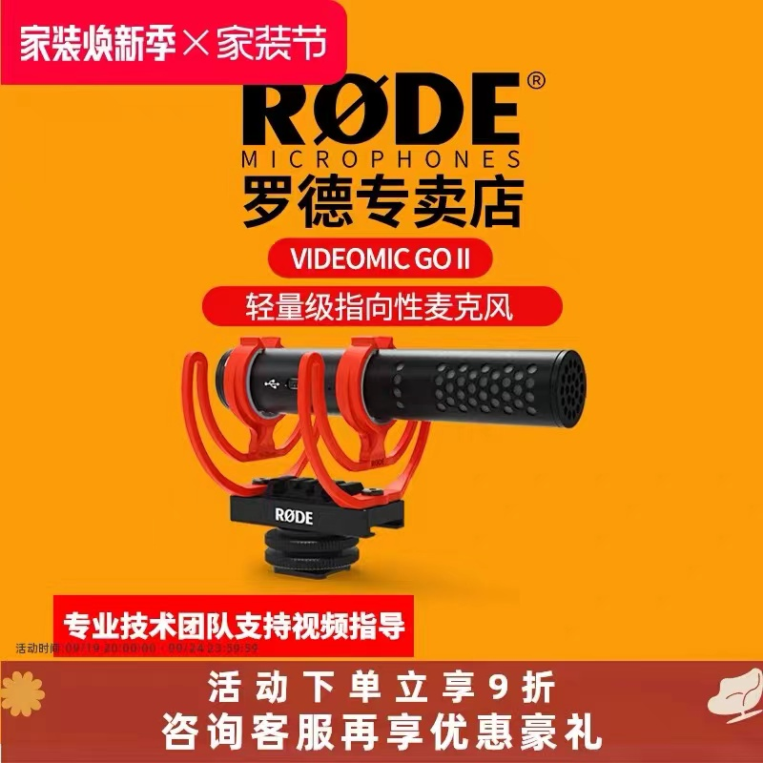

●参考链接：

https://item.taobao.com/item.htm?id=601331584089

● **罗德sc19 Lighining接口 音频线**

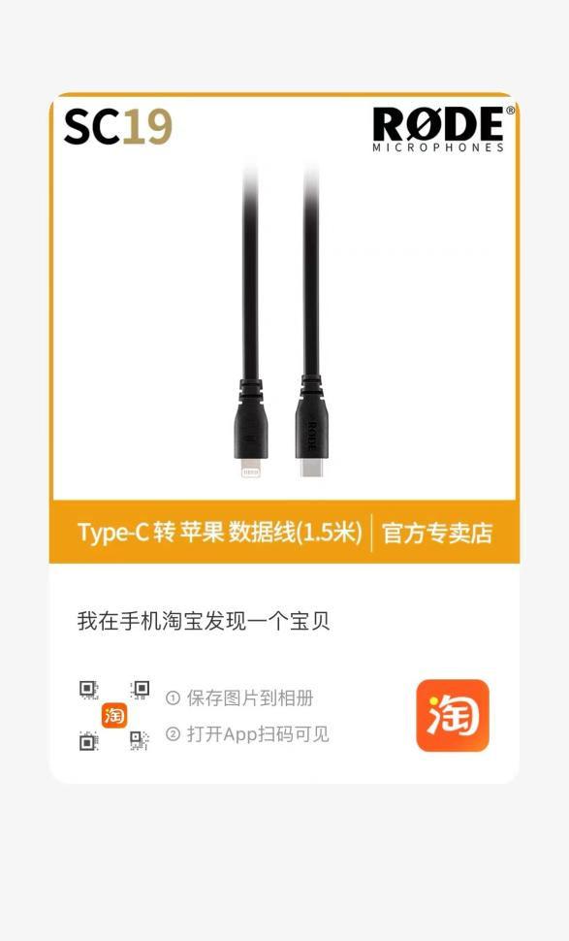

●参考链接：

https://item.taobao.com/item.htm?id=667146314510

● **罗德sc16 Type-c接口 音频线**

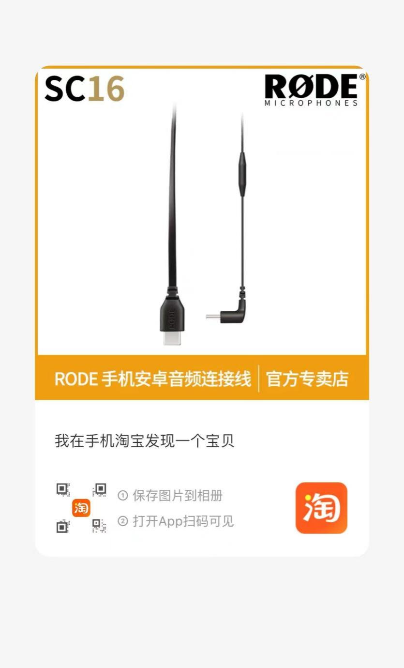

●参考链接：

<https://item.taobao.com/item.htm?id=628797999097>

● **6组配主机 无线抢答器、遥控器**

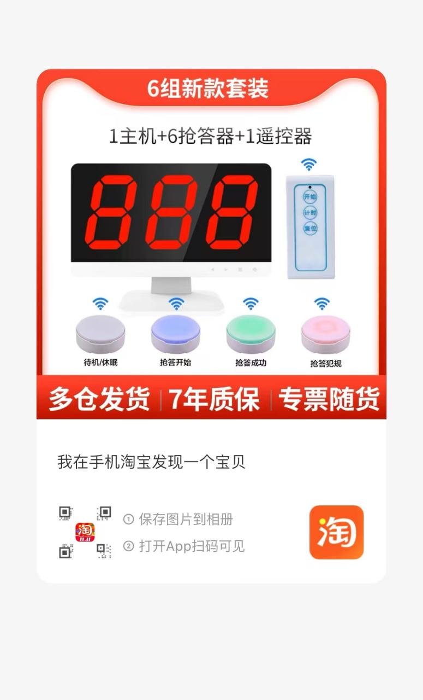

●参考链接：

<https://detail.tmall.com/item.htm?abbucket=12&id=599064168971&ns=1&priceTId=213e360717266310950918765e5492&skuId=4649474735915&spm=a21n57.1.item>

● **西数机械硬盘 5t（西数）**

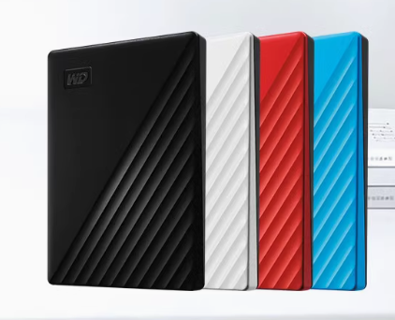

●参考链接：

<https://item.taobao.com/item.htm?id=602206888507>

● **西数移动硬盘 1t（西数）**



●参考链接：

<https://item.taobao.com/item.htm?id=45716529622>

●爱迪生书包

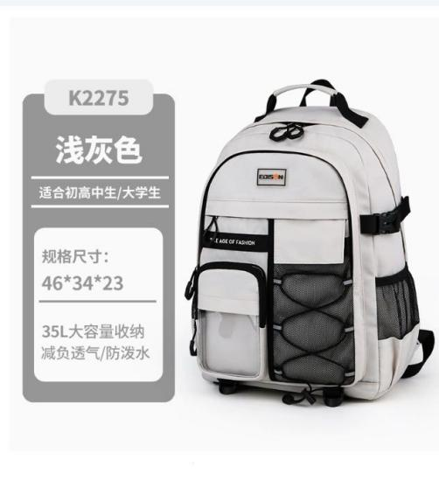

●回力书包

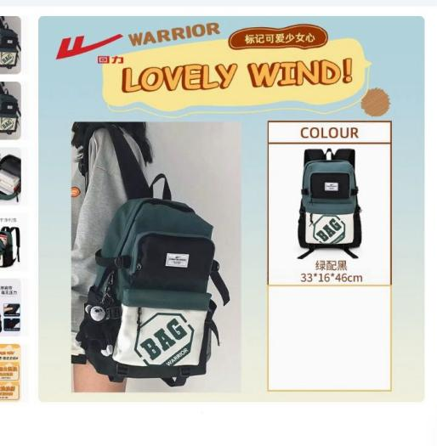

●修正带

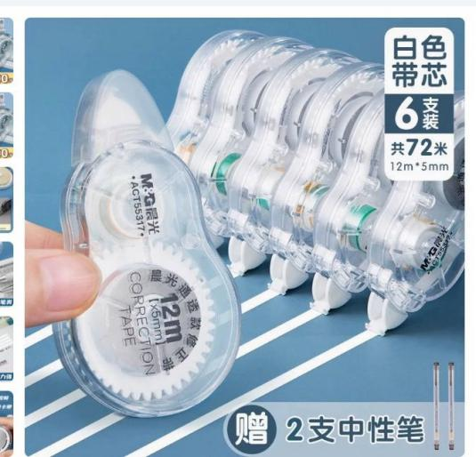

●米家护眼灯

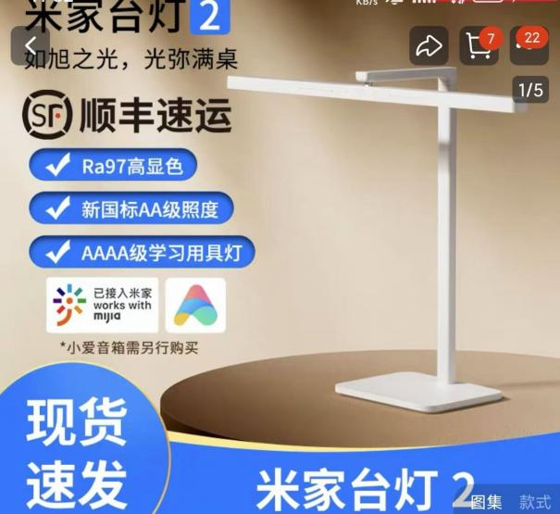

**备注：**

1.供应商需上传相关的经营资质

2.商家按照采购方的要求参数提供商品并确保商品为原装全新正品

3.质量保证：承诺提供的产品报价不高于其他渠道的销售价格，并保证商品及服务的质量和售后服务